Qile_star.bat 启动方式暂时使用bat，通过参数传递启动奇乐程序。



serverip参数：输入IP，即服务器部署的机器IP。

meetid参数：频道号，服务器上可以根据登录的用户，产生多个频道号。每个频道号里面的用户可以相互通信。（注：该参数可以自由配置，但理论上不宜超过64位整型的范围）

roletype参数：用户的身份，p表示群主，h表示管理员，a表示游客

system.ini 配置文件，控制程序的环境参数，其中oneinstance参数可以控制本机器是否可以启动多个客户端。

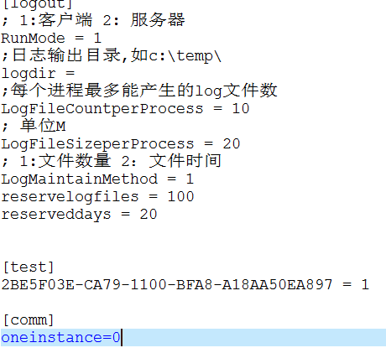

vpset.dat 配置文件，控制当前频道的各种参数，包括音视频的，生成DUMP的模式以及系统资源的配置。

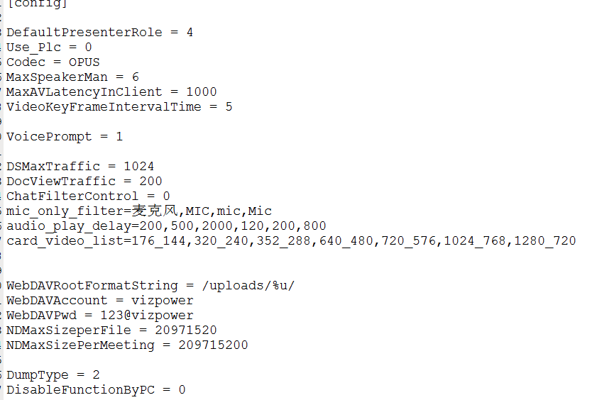

Emotion.zip 表情和鲜花的资源文件，可以自己动态提供表情和鲜花的GIF图片，覆盖即可。（注：EmotionText.ini内容是GIF图片的提示文字）

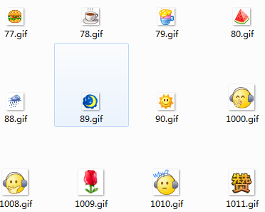

程序界面:

主界面

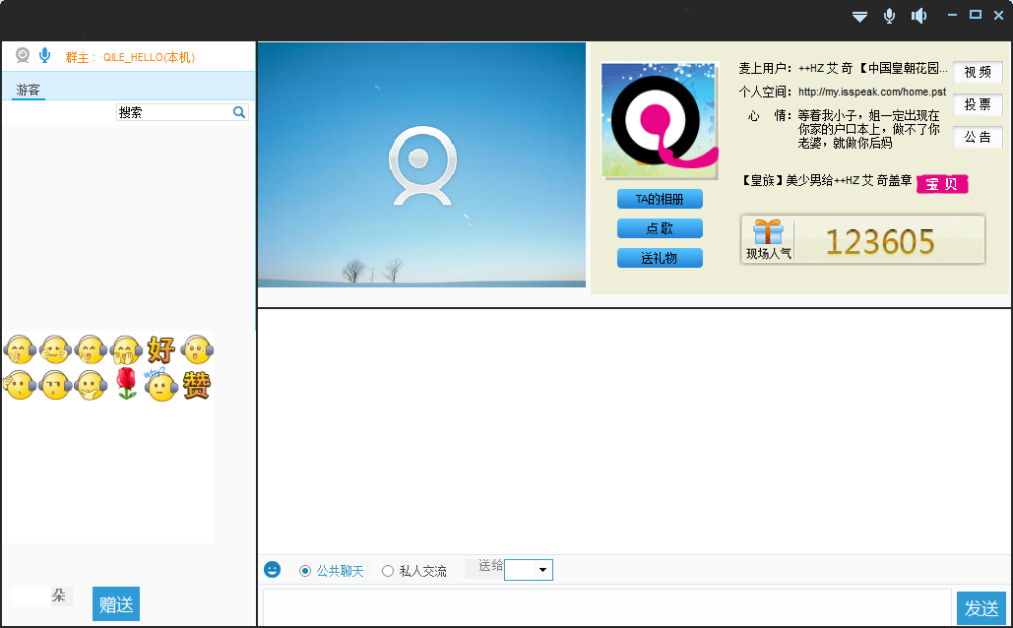

视频

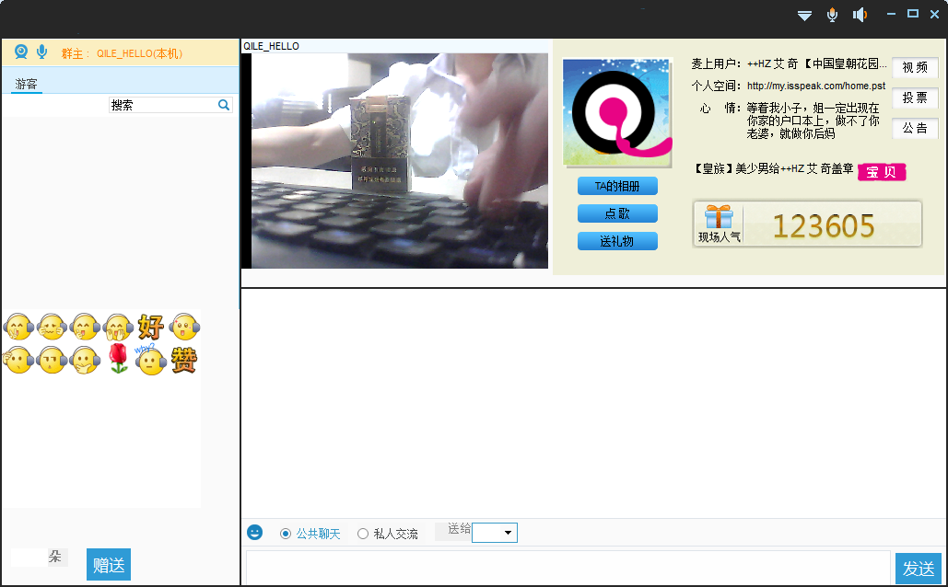

互动交流



频道管理

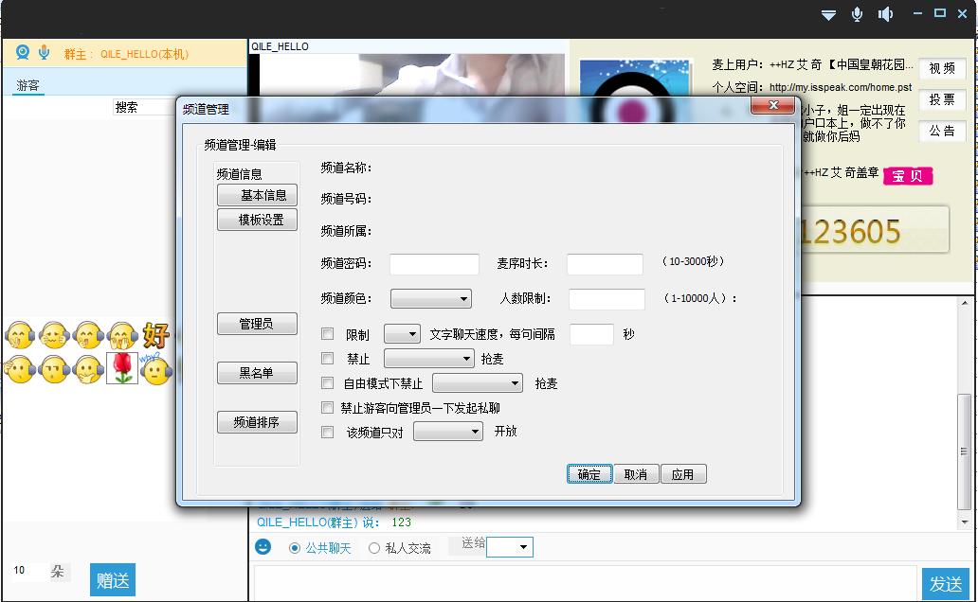

音视频向导

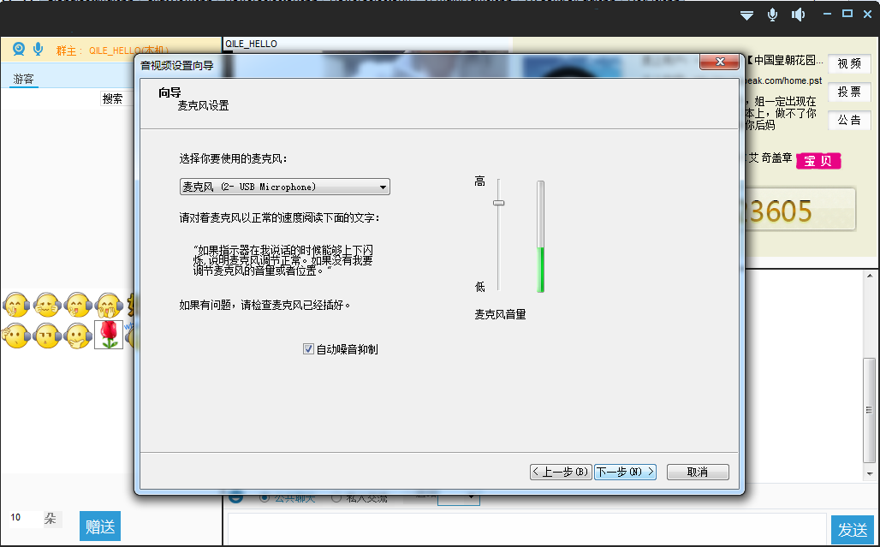

音视频设置

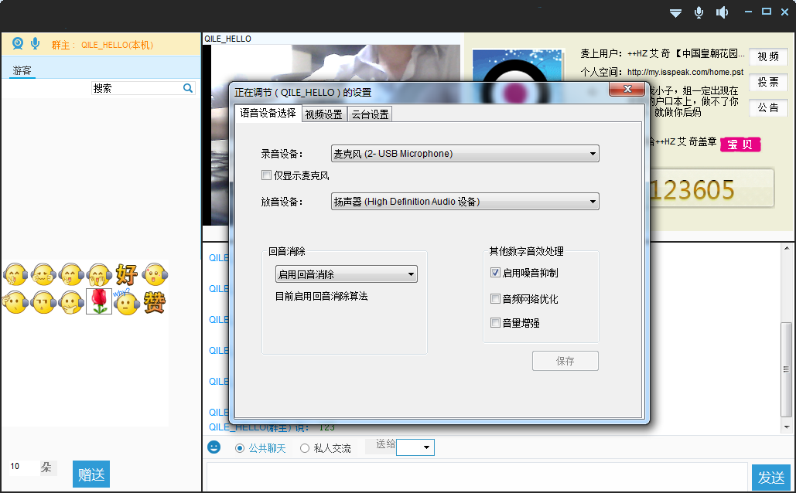

本地音视频

模块划分：

发送音视频

第三方音频

本地音视频

关闭音视频

音视频控制

第三方音频

本地音视频设备

选择音视频设备

虚拟音视频设备

视频播放

多媒体播放

音乐播放

管理员

基本信息

黑名单

频道顺序

频道管理

奇

乐

客

户

端

模板设置

公共聊天

私人聊天

交流互动

刷花

日志，dump管理

音视频控制模块：

1. 点击游客列表中的游客名区域，可以打开，关闭视频，群主打开的视频会自动传输给列表中的其它所有游客。
2. 点击图片，可以打开，关闭音频，群主打开的音频会自动传输给列表中的其它所有游客，目前会议中控制同时说话的最大人数是六个。
3. 查看音效中控台使用说明书，可以了解插入第三方音频的相关操作（即虚拟声卡功能）。
4. 音视频控制会列出本地的音视频设备，可以按以下步骤操作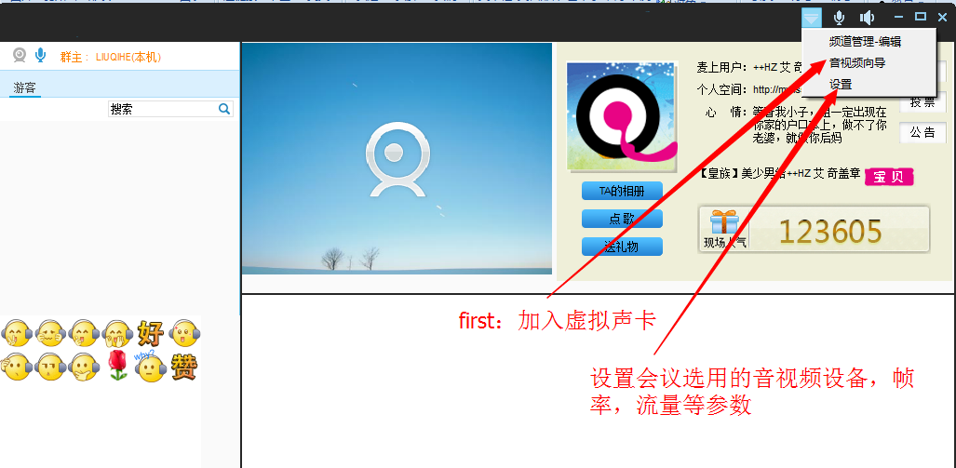

点击“设置”菜单，可以对音频，视频进行设置，如回音，降噪，帧率，流量等。

1. 右键点击视频区域，会出现下拉框，如下图：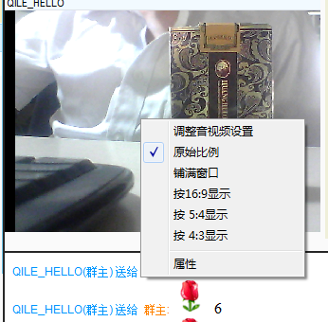可以通过本操作设置音视频，调整显示，查看属性。
2. 关于音视频同步问题：在音视频数据中均加入时间戳，远程客户端收到数据后并播放，根据音频数据的时间戳找到相应的视频数据一起播放。当没有音频时，视频如有数据，自动播放。
3. 程序右上角图标，可以控制麦克风，扬声器的声音。

多媒体播放模块：

1. 此模块已经代码实现，界面上没有体现
2. 可以播放媒体文件（包括视频文件，音频文件），支持的格式包括（基本上包括主流媒体文件格式）

频道管理模块：

需要根据业务需求，后续再讨论。

交流互动模块：

1. 公共交流：游客A发送的信息，所有人都可以接收并显示
2. 私人交流：游客A必须选择另外一位游客发送信息，只有游客A和选择的游客才能查看该信息。
3. 刷花：vpset.dat中，该配置参数表示五秒中发送60朵鲜花，

可以自由设置（以秒为单位）

日志，dump管理模块：

每次启动客户端，都会生成相应的日志文件，，命名规则，程序名+日期+进程号，